编程题2. 通过种子密钥产生随机数据流，在信息安全产品中有广泛的应用。某种新型的数据流产生方法中，种子密钥是不定长的字符串，运算产生整数序列。该算法基于SHA-1和SHA-256。该算法的编程实现放在题目附带的目录里。

我们为该算法编写了一个Python模块，使得Python开发者可以调用。为了运算的效率，算法的实现使用C语言。 GenSeq.c 是在Python脚本中嵌入C代码所使用的，成功嵌入后，GenSeq模块的使用如下图所示，生成了一个包含100个整数的序列。

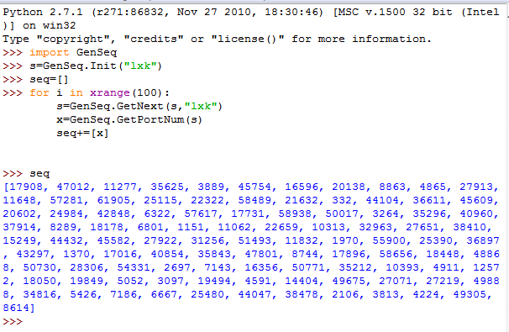

请根据附带的源代码和GenSeq模块的调用规则，写出该算法的详细流程图和说明。（25分）